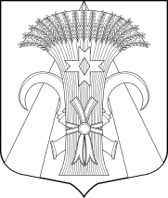

МУНИЦИПАЛЬНЫЙ СОВЕТ
МУНИЦИПАЛЬНОГО ОБРАЗОВАНИЯ
ПОСЕЛОК ШУШАРЫ

РЕШЕНИЕ

От 19 декабря 2019 г. № 57
О создании Молодежного Совета
при Муниципальном Совете ВМО СПБ пос. Шушары

На основании Положения «О Молодежном Совете при Муниципальном Совете внутригородского муниципального образования Санкт-Петербурга поселок Шушары», утвержденного решением МС от 25.10.2018 № 25

Муниципальный Совет РЕШИЛ:

1. Создать Молодежный Совет при Муниципальном Совете внутригородского муниципального образования Санкт-Петербурга поселок Шушары.
2. Настоящее решение вступает в силу со дня принятия и действует до окончания срока полномочий Муниципального Совета шестого созыва.
3. Контроль за выполнением настоящего решения возложить на Главу муниципального образования, исполняющего полномочия председателя Муниципального Совета Медведева Е.К.

Глава муниципального образования,
исполняющий полномочия
председателя Муниципального Совета Е.К.Медведев

